Министерство образования и науки Российской Федерации

Севастопольский государственный университет

Институт информационных технологий и управления в технических системах

Кафедра ИС

ОТЧЕТ

по лабораторной работе №3

Исследование способов построения диаграмм состояний

Выполнил:

ст. гр. ИС/б-21-о

Куркчи А. Э.

Проверил:

Балясный Н. В.

Севастополь

2016

1. Цель работы

Исследовать способы описания поведения объекта во времени. Изучить события, действия и условия перехода, а также последовательные и параллельные состояния.

1. Постановка задачи

Система – Магазин по продаже компьютерной техники.

Система предназначена для автоматизации работы магазина, в котором необходимо предусмотреть работу нескольких подразделений.

В системе должны быть реализованы следующие функции: для руководства магазина: заказ товаров у поставщиков, просмотр статистики по продажам за разные периоды и различные виды товаров; для работников склада: прием товаров на баланс, учет товаров на складе (просмотр наличия товара на складе, его количества), формирование отчета по изменению загруженности склада; для кассиров — принять деньги за товар, выдать деньги в случае возврата товара, сформировать чек для покупателя; для продавцов — формирование накладной для покупателя.

1. Диаграмма состояний

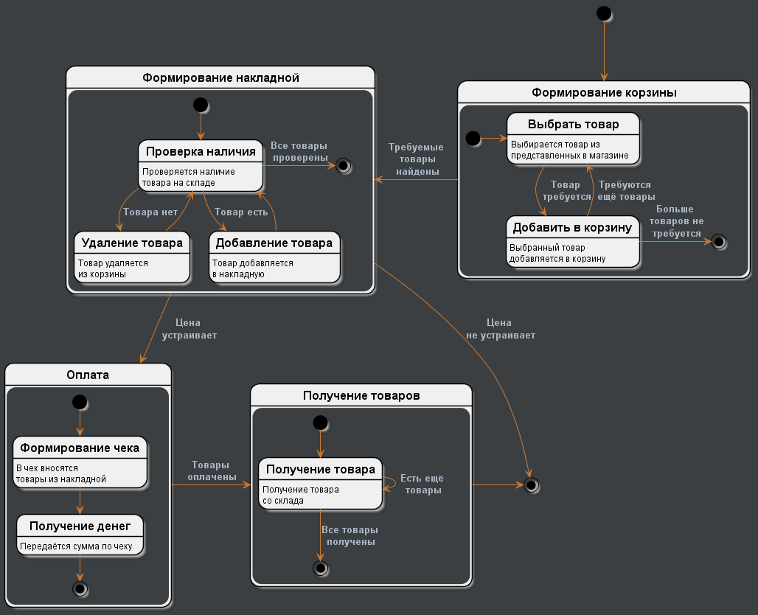

Рисунок 1 – Диаграмма состояний

1. Описание диаграммы классов

Как показано на рисунке 1 из начального состояния система переходит к состоянию формирования корзины. В состоянии формирование корзины происходит выбор товаров и их добавление в корзину. После выбора всех необходимых товаров система переходит к состоянию формирования накладной. Для каждого товара проверяется наличие на складе. Если товар не найден он удаляется из корзины, а если найден, то добавляется в накладную. По окончании проверки для всех товаров происходит выбор дальнейшего этапа. В случае если итоговая цена по накладной устраивает покупателя происходит переход к состоянию оплаты, иначе переход к конечному состоянию.

В состоянии оплаты происходит формирование чека из накладной и последующее за ним получение денег. После того, как товары оплачены система переводится в состояние получения товаров. В свою очередь состояние получения товаров состоит из последовательного получения каждого товара со склада, пока все товары не будут выданы. После выдачи всех товаров система переходит в конечное состояние.

Выводы

В ходе выполнения данной лабораторной работы были исследованы способы описания поведения объекта во времени. Изучены события, действия и условия перехода, а также последовательные и параллельные состояния. По заданной предметной области составлена диаграмма состояний, отображающая состояния в процессе покупки товаров.